**How to play**

**(輸入請一定要使用小寫,否則系統讀不到)**

**走地圖**

開啟按鍵提示表:空白鍵

**控制上下左右: W,A,S,D**

**查看任務:T(沒任務的話為空白)**

**查看角色:P**

**查看/使用道具裝備:I**

**關閉/開啟怪物產生:M(有些地圖不會產生怪物)**

**選項清單:~(儲存,讀檔,離開遊戲)**

**快速升級至20級並覺醒(多兩個技能): /**

**各角色提升1級並增加1000金錢: .**

**控制選單**

**下一步or選擇:D**

**上一部or退出:A**

**上下移動指標:W,S**

**StoryLine of the game**

1. **三位勇者昏倒醒來發現自己身在一個被怪獸襲擊的村莊**

**可以透過打怪或解村民任務升級(村民在村莊右下房子裡)**

**購買裝備提升能力(道具商人在村莊左側房子裡)**

**挑戰漸強生物(村莊右上的祭壇)**

**跟NPC床(在家中)說話後睡覺可以補滿血量**

1. **三個角色總等級超過十後可以到村莊右邊的宮殿接收轉職任務(教練在村莊右二地圖的洞穴內),完成後每個角色新增一項技能(群體攻擊)**
2. **各角色等級超過5等後解鎖第二項技能(分別為:全體攻擊力增加一回合,凍結JW外所有敵人,犧牲血量提升大量攻擊力一回合)**
3. **三個角色總等級超過20後,從村莊左一地圖下方入口進入可以看到JW魔王(三個角色總等級超過20才會出現),完成後遊戲結局出現**

**Several screenshots of your game**

**起始畫面**

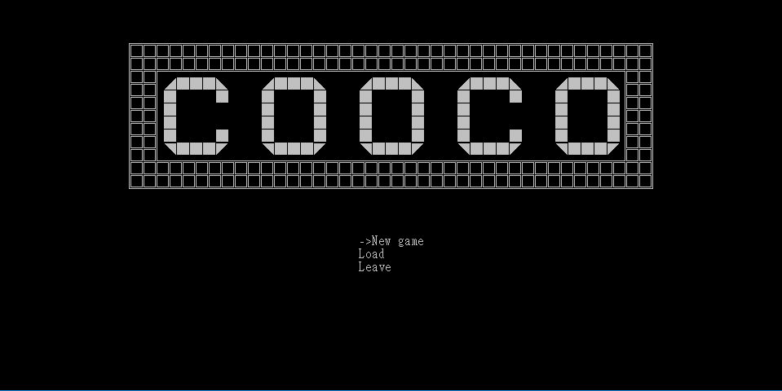

**角色清單**

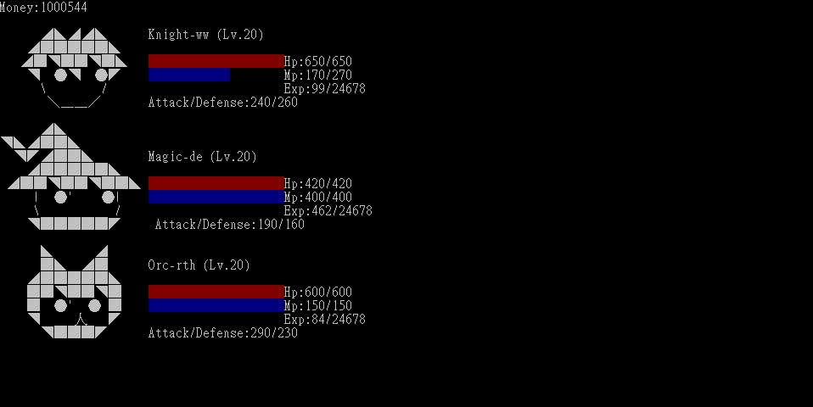

**村莊**

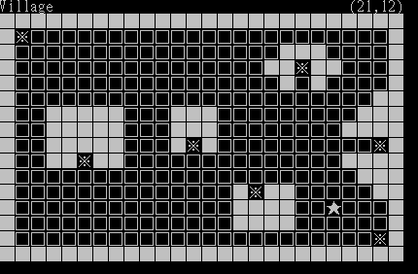

**戰鬥畫面**

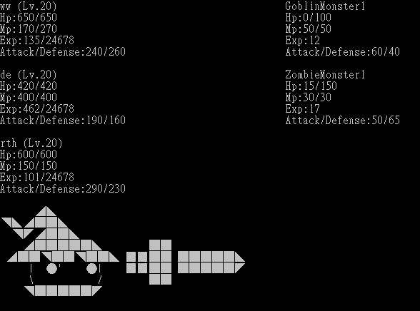

**半成品SFML**

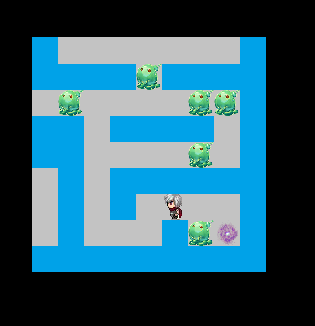

**system/feature**

**class System**

**儲存所有用到的物件,Ex.地圖,道具,角色,並且讀取所有input的指令**

**class Field**

**觸發所有地圖上發生的事件Ex.角色移動,產生怪物(以圓圈表示),遇到怪物,與NPC對話**

**Class Map**

**負責讀入並產生地圖**

**class GeneralPlayer, class KnightPlayer, class OrcPlayer, class MagicPlayer**

**產生角色物件,儲存角色狀態,屬性,技能**

**class Item,class WeaponItem,class ArmorItem,class ConsumableItem,class SwordWeapon,class AxeWeapon,class MagicWeapon,class ShieldArmor,class TunicArmor,class MagicPotion,class LifePotion**

**產生道具物件(Ex.武器,裝備,藥水),儲存道具狀態,屬性,職業限制…**

**class AbstractMonster,class ZombieMonster,class GoblinMonster, class GrowingMonster**

**產生怪物物件**

**class Battle**

**組織一場戰鬥,透過傳入players,monsters列表**

**class NPC**

**產生NPC物件,觸發與玩家的對話與接收任務,或者販賣道具**

**class Task**

**用來儲存所有任務(Event),紀錄個任務狀況(未完成,進行中,已完成)**

**class Event,class Find,class Hunt**

**產生任務物件,儲存完成進度**

**Additional features beyond requirements**

1. 存讀檔功能
2. 多樣技能
3. 裝備階級系統(分為藍,紫,金)
4. 角色攻擊動畫
5. SFML(時間內無法完成,只完成走地圖的部分)

**UML**

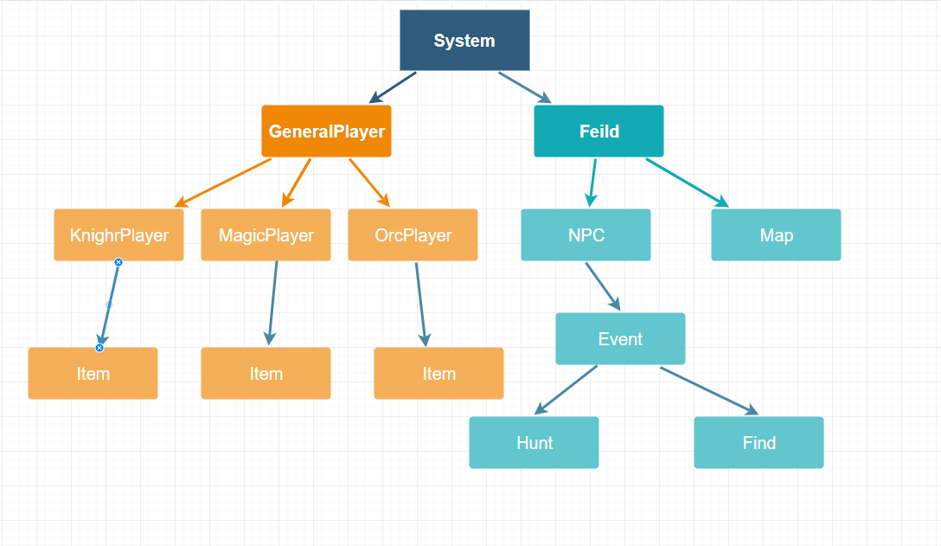

**PLAYING VEDIO**

https://docs.google.com/document/d/1EJLGlzQ3iSwQii2m1IlzltUrsaCO8dzXnIWogQjYE2M/edit?usp=sharing